2014-2015人教版初中化学《第六单元 碳和碳的氧化物》自主检测（有答案）

时间：40分钟 满分：100分
可能用到的相对原子质量：H—1 C—12 O—16 Cl—35.5 Ca—40

一、选择题(本大题包括8小题，每小题4分，共32分，在每个小题列出的四个选项中，只有一个选项符合题意)

1．下列变化中，属于化学变化的是( )。
A．金刚石加工成钻石 B．金刚石切割大理石
C．白磷燃烧 D．冰变成水
2．检验集气瓶中的二氧化碳是否收集满的方法是( )。
A．用肉眼观察
B．将燃着的木条伸到集气瓶口
C．称量集气瓶的质量
D．将石灰水倒入集气瓶中振荡
3．防毒面具滤毒罐内盛放的物质是( )。
A．石墨 B．活性炭
C．焦炭 D．生石灰
4．关于碳及其氧化物的知识，下列归纳正确的是( )。
A．碳单质有金刚石、石墨、无定形碳等
B．碳的氧化物有CO、CO₂、H₂CO₃等
C．碳和碳的氧化物都是剧毒物质
D．都能在一定条件下发生化合反应
5．2011年3月29日，山西省介休市某集团25兆瓦电厂9号锅炉在检修中发生一氧化碳中毒事故，造成多人死亡。事故中人体中毒是因为CO结合了血液中的( )。
A．血红蛋白 B．氧气 C．胃液 D．空气
6．氧气和二氧化碳在性质上的相似点有( )。
①都易溶于水；②都能跟碳反应；③常温常压下都是气体；④都是氧化物；⑤都可用于灭火；⑥通常状况下密度都比空气大。
A．①④⑤ B．①③④⑤⑥
C．②④⑤ D．②③⑥
7．实验室制取CO₂有以下步骤：①连接好装置；②向试管中小心放入几小块石灰石；③向试管中小心注入适量稀盐酸；④检查装置的气密性；⑤收集产生的气体；⑥用燃烧的木条检验集气瓶是否收集满CO₂。以上操作按由先至后的顺序排列正确的是( )。
A．①②③④⑤⑥ B．①④②③⑤⑥
C．①③②④⑤⑥ D．③①②④⑤⑥
8．为减轻大气污染，在汽车尾气排放口加装“三效催化净化器”，在不消耗其他物质的情况下，可将尾气中的CO、NO转化为参与大气循环的无毒混合气体。试推测，该无毒混合气体是( )。
A．N₂和CO₂ B．CO₂和NO₂
C．CO₂和O₂ D．CO₂和SO₂
题号 | 1 | 2 | 3 | 4 | 5 | 6 | 7 | 8
答案
二、填空题(本大题包括4小题，共36分)
9．(8分)从你学过的物质中选择合适的物质的化学式填空。
有还原性的气体化合物____________；可用作制冷剂的物质是____________；能支持燃烧的气体是__________； 汽水中含有一种酸为________________________________________________________________________。

10．(8分)实验室常用下列装置制备气体，请回答下列问题。
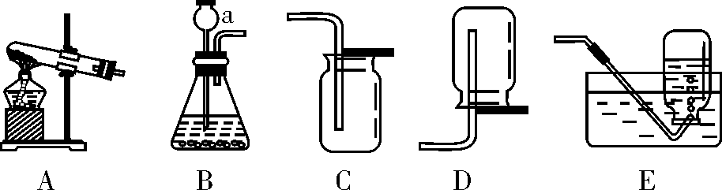
(1)仪器a的名称是________；实验室制取二氧化碳的化学方程式是：________________________________________________________________________。
(2)实验室制取二氧化碳应选用的发生装置是____________(填字母序号，下同)，收集装置是__________。
(3)若用B装置制备氧气，该反应的化学方程式为：______________________________。
(4)实验室收集氧气可以选用的装置有 ________。
11．(6分)在氧气、一氧化碳、二氧化碳、氢气四种物质中，能使带火星的木条复燃的是________(用化学式填空，下同)；可以使紫色石蕊溶液变红的是________；有剧毒的是________；可用来填充气球的是________；可以做制冷剂的是________；具有可燃性的是________。
12．(14分)《联合国气候变化框架公约》第15次缔约方会议暨《京都议定书》第5次缔约方会议在丹麦首都哥本哈根召开。这次大会的重点包括三个方面：发达国家到2020年的中期减排目标；发展中国家根据自身能力采取应对气候变化的行动；发达国家帮助发展中国家适应、减缓气候变化的短期和长期资金和技术支持。请回答下列问题：
(1)近几十年来大气中二氧化碳含量不断上升的主要原因是______________________。
(2)自然界消耗二氧化碳气体的主要途径是：
①植物的光合作用：植物在光的作用下吸收二氧化碳和水生成葡萄糖(C₆H₁₂O₆)和氧气；
②海水的吸收。
请用化学反应方程式表示出上述两条消耗CO₂的途径：
①________________________________________________________________________；
②________________________________________________________________________。
(3)科学家正在研究将空气中过多的CO₂和H₂在催化剂和加热条件下转化成甲烷和水，这个反应的化学方程式是：________________________________。
(4)请举一例你在日常生活中符合“节能减排”的做法__________________。
三、实验探究题(本大题包括1小题，共18分)
13．(18分)对二氧化碳有关问题的探究。
(1)啤酒(或可乐、雪碧等)是生活中常见的饮料，其中含有二氧化碳、水等物质。请你设计两种实验方法检验瓶装啤酒(或可乐、雪碧等)中的二氧化碳。
方法一：_____________________________________________________________________
________________________________________________________________________；
方法二：_____________________________________________________________________
________________________________________________________________________。
(2)右图所示是一个现代化植物生产车间(温室)。植物生长所需要的气体肥料可通过调节二氧化碳来补充。温室中以人工配制的营养液无土栽培蔬菜，要实现通过补充CO₂使作物增产，所需的另一条件是________。
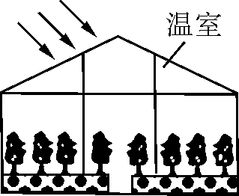
(3)①实验室制取大量CO₂气体，是否能用稀硫酸和大理石为原料？________(填“是”或“否”)，原因是_____________________________________________________________
________________________________________________________________________。

②下图甲是实验室制备CO₂的装置图。该装置的特点是：打开弹簧夹，大理石和盐酸接触，发生反应；关闭弹簧夹后，盐酸被反应产生的CO₂气体压回长颈漏斗，与大理石分离，停止反应。用该装置
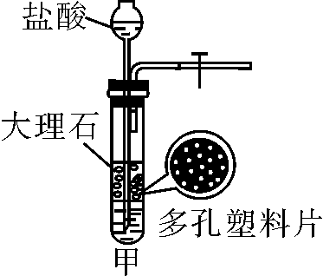
制备CO₂可起到节约药品和操作方便的效果。下列A、B、C、D装置中可以起到与甲图装置相同效果的有________(填写编号)。
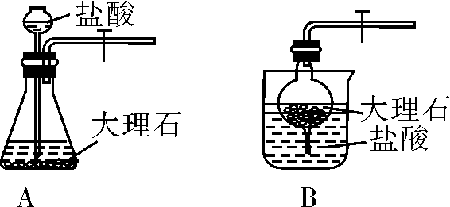
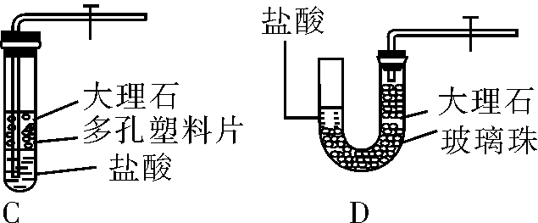
四、计算题(本大题包括1小题，共14分)
14．(14分)某课外活动小组为测定当地石灰石中含碳酸钙的质量分数，取来了一些矿石，并取稀盐酸200 g，平均分成4份，进行实验，结果如下：

实验编号 | 1 | 2 | 3 | 4
加入样品的质量/g | 5 | 10 | 15 | 20
生成CO₂的质量/g | 1.54 | 3.08 | 4.4 | m
(1)编号为________的实验反应中盐酸有剩余(填实验编号)。
(2)上表中m的数值是________。
(3)试计算这种石灰石矿中碳酸钙的质量分数。

第六单元自主检测
1．C 2.B
3．B 解析：防毒面具滤毒罐内盛放的物质是必须是吸附性很强的活性炭。
4．D 5.A
6．D 解析：氧气和二氧化碳能与碳反应，也不易溶于水，氧气不能用于灭火。
7．B
8．A 解析：用排除法可解。根据质量守恒定律，从CO、NO中知道反应物有C、N、O三种元素，所以转化后的气体也含有这三种元素，可先排除C、D选项；考虑到NO₂是有毒气体，不符合题意，也排除B选项。
9．(8分)CO CO₂ O₂ H₂CO₃
10．(8分)(1)长颈漏斗 CaCO₃＋2HCl===CaCl₂＋H₂O＋CO₂↑
(2)B C (3)2H₂O₂===2H₂O＋O₂↑ (4)C、E
11．(6分)O₂ CO₂ CO H₂ CO₂ CO、H₂
12．(14分)(1)化石燃料的燃烧和森林乱砍滥伐
(2)①6H₂O＋6CO₂――→C₆H₁₂O₆＋6O₂
②CO₂＋H₂O===H₂CO₃
(3)CO₂＋4H₂=====CH₄＋2H₂O
(4)使用节能灯(合理即可)
13．(18分) (1)方法一：打开瓶盖，塞上带有导气管的橡皮塞，将瓶内气体通入盛有澄清石灰水的试管中，澄清石灰水变浑浊，证明其中含有CO₂
方法二：收集一瓶气体，用燃着的木条伸入瓶内，熄灭则含有二氧化碳
(2)光照
(3)①否 大理石与稀硫酸反应生成微溶的硫酸钙覆盖在大理石表面，阻止了硫酸与大理石的进一步反应 ②BD
14．(14分)(1)3、4 (2)4.4
(3)解：设这种石灰石矿中碳酸钙的质量分数为x。
CaCO₃＋2HCl===CaCl₂＋H₂O＋CO₂↑
100 44
5 g×x 1.54 g
＝
解得x＝70%
答：该这种石灰石矿中碳酸钙的质量分数为70%。

